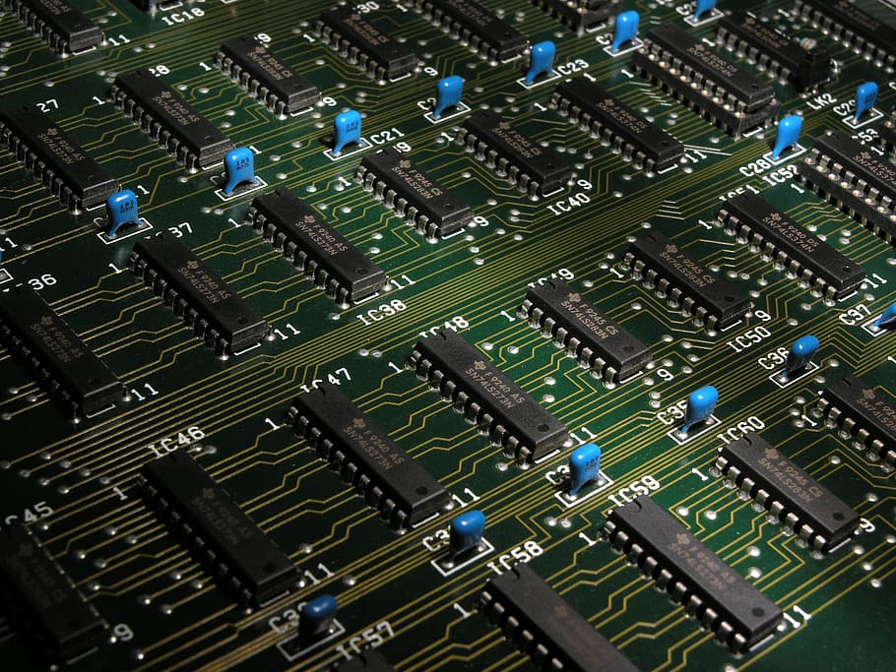

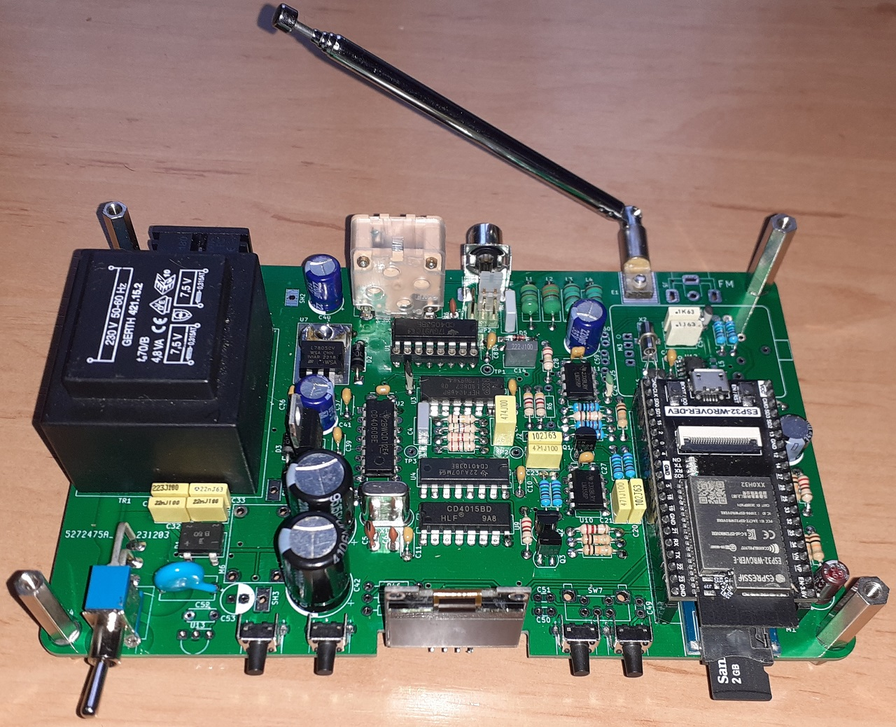

Gemaakt door: Nick Leemhuis

Datum: 22-03-2024

Handleiding ESP32 AM/FM modulator

Inhoud

Inleiding 3

1. Connectoren en knoppen 4

2. De ESP32 module 5

3. De SD-kaart 6

3.1. Bluetooth instellingen op SD-kaart 6

3.2. Wifi instellingen voor webradio 6

3.3. Toevoegen van webradio’s 7

3.4. MP3-bestanden op de SD-kaart 7

4. Menu structuur 8

5. Uitleg over de verschillende onderdelen 9

5.1. De voeding 9

5.2. De ESP32 module (processor/audio) 10

5.3. De AM zender 11

5.4. De FM zender 13

5.5. Display en SD-kaart lezer 14

6. De printplaat layout 15

7. Onderdelen 16

7.1. Condensatoren 16

7.2. Spoelen 17

7.3. Weerstanden 18

7.4. Overige componenten 19

8. Software upload instructies 20

# Inleiding

De eigenschappen van de zender zijn als volgt:

* Gebruik van een ESP32-WROVER module, met dual core processor op 240MHz en on-board Wifi en Bluetooth
* Afspelen MP3-files vanaf Micro SD kaart
* Afspelen via Bluetooth (je koppelt je telefoon met de ESP32 module)
* Afspelen van webradio-stations (je koppelt de ESP32 module via wifi aan je internetverbinding)
* Afspelen van sinus of driehoek (440Hz en 1000 Hz) golfvormen, voor doormeten van je radio's
* Naast de middengolf-modulator, kan het ontwerp ook FM (stero en mono) uitzenden (handig voor als de FM er ooit uit gaat, maar ook te gebruiken om je eigen muziek naar FM om te zetten)
* 128x64 pixels OLED display voor afspeelinformatie, maar ook om diverse instellingen te wijzigen
* Vier drukknoppen voor de bediening

De print is op Eurokaart (160mm x 100mm) formaat. De AM-uitgang is via de gebruikelijk RCA socket. Voor de FM kun je ook een draadantenne aansluiten via een RCA socket, maar je kunt ook een telescoop antenne direct op de print schroeven.

# Connectoren en knoppen

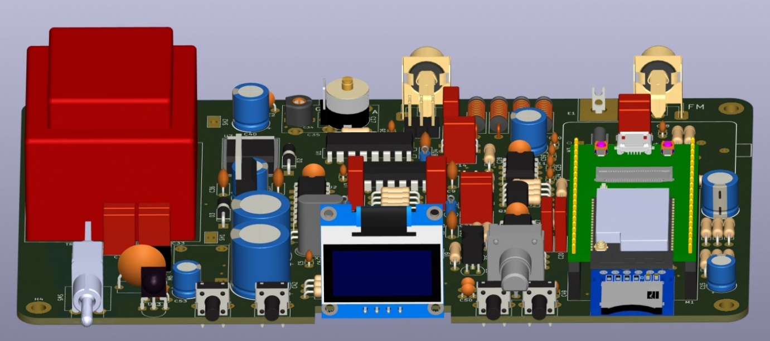

1

2

3

4

5

6

7

8

9

10

11

1. Aan/uit schakelaar
2. Drukknop met functie [–]
3. Drukknop met functie [+]
4. Oled display
5. Drukknop met functie [ok / pause]
6. Drukknop met functie [menu]
7. SD-kaart lezer
8. ESP32 Wrover module
9. RCA-connector voor een FM draadantenne
10. Printplaat-connector voor een FM telescoop antenne
11. RCA-connector voor een AM draadantenne

# De ESP32 module

Het hart van de schakeling is een ESP32 WROVER CAM module van Freenove:

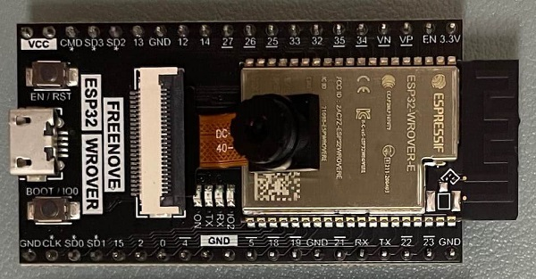

Deze module is gekozen, omdat een WROVER extra RAM (PSRAM) heeft, en die is nodig voor een goede werking. Waarom dan één met camera? Die is natuurlijk niet nodig, maar deze bordjes zijn dan nog steeds betaalbaar (zeker als je een kloon gebruikt). Echter moet er met een kloon worden opgepast. Het heeft zich namelijk bewezen dat er voldoende namaak ESP32’s te koop zijn op AliExpres die niet werken. Op AliExpress is ook de originele Freenove ESP32 Wrover te koop. Deze is hier te vinden:  
[Freenove ESP32 Wrover AliExpress](https://nl.aliexpress.com/item/1005004339923548.html?spm=a2g0o.productlist.main.1.104fd9c6bY4o9Y&algo_pvid=ec2785fc-390c-465a-989d-361ba959e2e0&aem_p4p_detail=2024032500442312531784780977800003234548&algo_exp_id=ec2785fc-390c-465a-989d-361ba959e2e0-0&pdp_npi=4%40dis%21EUR%2115.86%216.39%21%21%21121.31%2148.85%21%402103868817113526638904476e7341%2112000036295589374%21sea%21NL%210%21AB&curPageLogUid=buKHrSQCtliN&utparam-url=scene%3Asearch%7Cquery_from%3A&search_p4p_id=2024032500442312531784780977800003234548_1)

[Freenove ESP32 Wrover official website](https://store.freenove.com/products/fnk0060)

# De SD-kaart

Om een aantal functies van de ESP zender te gebruiken, is er een micro SD-kaart nodig. Belangrijk is, dat de SD-kaart wordt geformatteerd naar FAT of FAT32. Anders ziet de ESP de SD-kaart niet en zullen er een aantal functies niet beschikbaar zijn. De bestanden die in de volgende hoofdstukken word besproken kunnen allemaal op dezelfde SD-kaart worden opgeslagen.

## Bluetooth instellingen op SD-kaart

De standaardnaam van de zender is "ESP32 AM/FM Transmitter". Als je de zender een andere naam wilt geven, dan kan dat door een bestand aan te maken op de SD-kaart. Op de SD-kaart maak je een tekstbestand aan met de naam “**bluetooth.ini**”.

*Het tekstbestand aanmaken kan op de volgende manieren:*

1. *Rechter muisknop -> nieuw -> tekstbestand*
2. *Open kladblok (notepad) -> opslaan als -> SD-kaart -> naam invoeren -> opslaan*

In dit bestand moet 1 regel tekst worden geplaatst. Deze regel tekst zal de nieuwe naam worden van de bluetooth zender bevatten.

Voorbeeld: Nick’s ESP32 zender

Als je dan met de zender verbinding wilt maken, dan verschijnt er bij de bluetooth instellingen op het apparaat waar je de muziek vanaf wil sturen de naam van de ESP32 zender.

## Wifi instellingen voor webradio

Als je wifi wilt gebruiken op de ESP, moet er een bestand worden aangemaakt op de SD-kaart met de naam “**ssid.ini**”. In dit bestand kan de netwerk SSID en het bijbehorende wachtwoord worden ingevoerd. Het is ook mogelijk om er meerdere netwerken in te zetten. Op die manier is het zendertje gemakkelijk te gebruiken op meerdere locaties. Hieronder volgt een voorbeeld:

Nick_SSID  
wachtwoord_van_Nick_SSID

Ziggo54321  
Welkom1234

Enz…………

Als de webradio wordt gebruikt, wordt dit bestand automatisch geladen door de ESP. De eerst 2 regels zullen dan worden gebruikt om in te loggen op het netwerk. Als het nodig is, kan er via het menu een ander netwerk worden geselecteerd. Als de netwerken de 1e keer worden ingeladen, dan zijn deze opgeslagen in het interne geheugen van de ESP. Je zou het bestand dan van de SD-kaart kunnen halen, maar laten staan is ook prima. Als er een SD-kaart met andere netwerken word geladen, worden de oude netwerken overschreven.

## Toevoegen van webradio’s

Om webradio’s te kunnen toevoegen aan de radiozender, moet er een tekstbestand aanmaken met de naam “**webradio.ini**”. In dit bestand kan er op elke regel een naam (mag je zelf bedenken) en een URL van een radio station worden geplaatst. De naam en de URL worden gescheiden door het teken “|”.

Het is niet verplicht om een naam op te geven, in dat geval wordt het regelnummer gebruikt als naam. Deze naam is meestal maar kort zichtbaar, omdat deze wordt vervangen door de informatie die wordt meegestuurd door de zender. Meestal is dit informatie over de afgespeelde muziek.

Een voorbeeldlijst van een aantal webradio’s:

NPO 3FM|<https://icecast.omroep.nl/3fm-sb-mp3>  
NPO Radio 5|<https://icecast.omroep.nl/radio5-bb-mp3>  
NPO Radio 1|<https://icecast.omroep.nl/radio1-bb-mp3>  
NPO Radio 2|<https://icecast.omroep.nl/radio2-bb-mp3>  
NPO Radio 4|<https://icecast.omroep.nl/radio4-bb-mp3>  
RADIO 538|<https://playerservices.streamtheworld.com/api/livestream-redirect/RADIO538.mp3>  
<https://22723.live.streamtheworld.com/TLPSTR08.mp3>  
<https://playerservices.streamtheworld.com/api/livestream-redirect/KINK.mp3>

De laatste twee stations hebben geen naam en zullen dan in het keuzemenu namen [7] en [8] krijgen.

Ook hier geldt dat de eenmaal ingelezen stations en de keuze worden bewaard in het interne geheugen van de ESP32.

## MP3-bestanden op de SD-kaart

Je kan de gewenste MP3-bestanden (Liedjes of opnames bijv.) op de SD-kaart plaatsen. Maar let er wel op, dat bij het opstarten, het aantal MP3 bestanden wordt geteld. Dus als er vele bestanden op de SD-kaart staan, zal het opstarten ook lang duren.

# Menu structuur

Om de structuur van het menu van de zender inzichtelijk te maken, heeft forumgebruiker Loek deze mooie flowchart opgesteld van het menu.

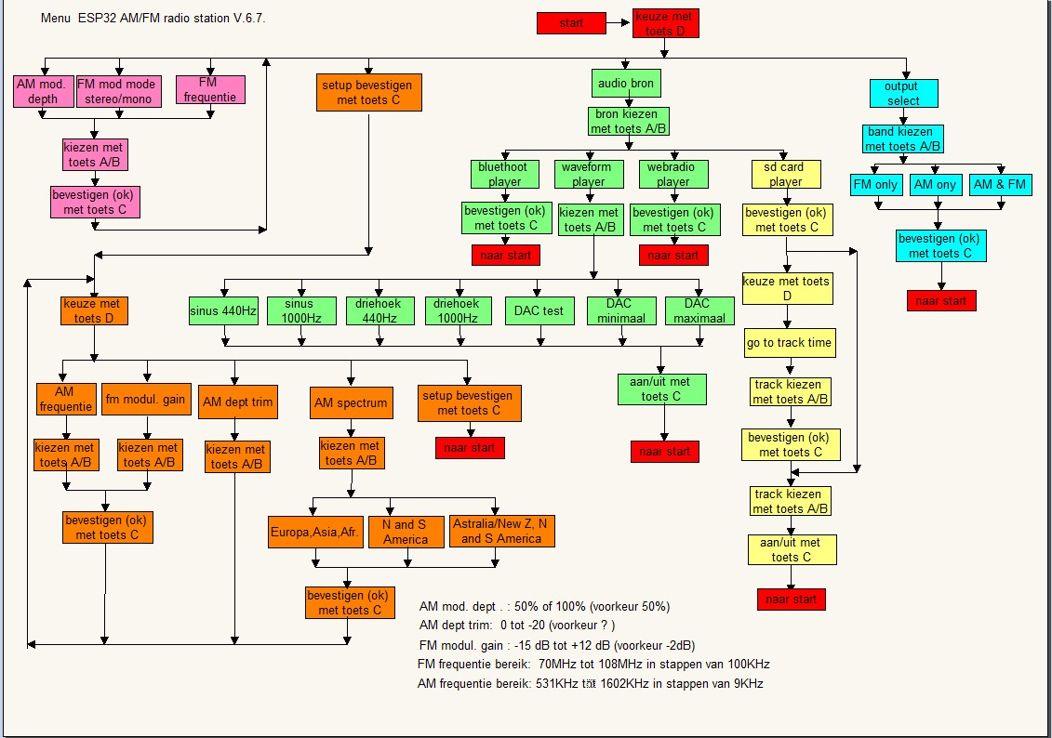

Opgesteld door forumgebruiker (Transisorforum.nl) Loek

# Uitleg over de verschillende onderdelen

In dit hoofdstuk zullen een aantal verschillende delen van het schema worden besproken. Hopelijk wordt met deze uitleg duidelijk hoe de zender ongeveer werkt.

## De voeding

Voor de voeding is er gekozen voor een lineair ontwerp met een transformator. Zoals bij velen bekend is, gaan schakelende voedingen en middengolf slecht samen. De PLL-modulator heeft 15 volt nodig, terwijl de rest van het ontwerp op 5 en 3,3 volt draait. De 3.3 volt wordt door de ESP32 module gemaakt, zodat enkel de 5 volt gemaakt moet worden. Voor de 15 volt is een transformator van 15 volt AC nodig. Die geeft na gelijkrichting een DC spanning van ruim 20 volt af. Om daaruit direct de 5 volt met een lineaire regelaar te maken, zal er behoorlijk wat vermogen moeten worden "opgestookt". Daarom is er voor een transformator met twee maal 7,5 volt gekozen. Die is zo geschakeld, dat deze zich als een 15 volt met midden aftakking gedraagt. Vanuit die halve DC spanning is met veel minder verlies de 5 volt te maken.

## De ESP32 module (processor/audio)

Voor de audio wordt een PT8211 DAC gebruikt die op de I2S bus is aangesloten. Hoewel de datasheet vermeldt dat die ook in DIL8 verkrijgbaar zou zijn, kan er enkel de SO8 SMD versie worden gevonden. Dit is dus één van de uitzonderingen met SMD. Gelukkig is SO8 nog behoorlijk groot, zodat met een beetje geduld die toch soldeer baar is. Deze 2x16 bits DAC is niet het hoogtepunt van de DAC's, maar voor deze toepassing prima bruikbaar. Voordeel is dat die erg goedkoop is, en een uitgang heeft geschikt voor DC koppeling. Het filter aan de uitgang van de DAC is gekopieerd uit de datasheet. deze is misschien niet echt nodig, maar gezien de kosten, zag ik geen reden om die weg te laten.

De uitgangen van het filter gaat rechtstreeks naar de FM stereo modulator. Een ander deel wordt gecombineerd tot mono bij op amp U11A. Met transistor Q1 kan het signaal gehalveerd worden, zodat een keuze voor 100% of 50% AM modulatie mogelijk is. Met op amp U11B wordt het audiosignaal versterkt tot het niveau (ca. 0 - 12 volt) voor de AM modulator. Via signalen DAC1 en ADC van de processor de uitgang van U11B zo afregelen, dat die precies tussen 0 en 12 volt ligt bij 100% modulatiediepte, en tussen 6 en 12 volt bij 50% modulatiediepte. (Hierdoor zal het zendertje iets sterker zijn bij 50% modulatie, dan bij 100% modulatie, maar dat zal niet heel veel uitmaken).

## De AM zender

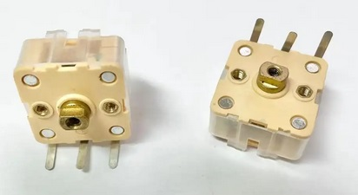De AM-zender is direct overgenomen uit het wel bekende PLL-zender ontwerp. De DIP-switch voor het instellen van de frequentie is vervangen door een 8-bits schuifregister. De frequentie wordt dan door de processor ingesteld. De twee mosfetts dienen voor de level-conversie van 3,3 volt naar 15 volt logica.

Omdat folietrimmers soms erg lastig verkrijgbaar zijn, is er een mogelijkheid toegevoegd om in plaats daarvan een ceramische trimmer of een varco (type 223P) te gebruiken. De varco wordt op erg veel Chinese websites aangeboden.

**Uitleg over de PLL zender**

De PLL zender is gebaseerd op het onderstaande ontwerp. Van deze PLL zendertjes zijn er vele in omloop. Er is veel overgenomen van deze zender, alleen worden een aantal zaken nu anders geregeld, namelijk:

* Frequentie instellen door middel van ESP32 met een serieel register
* De audio komt in de zender ook van de ESP32, en zal door een DAC gaan voordat het verder verwerkt wordt

Hieronder volgt een uitleg van de traditionele AM PLL zender:

De PLL-oscillator is gebouwd rond IC's U2, U3 en U4. U2 (CD4060B) is een binaire deler met ingebouwde oscillator. Door de deler word de kristalfrequentie afgedeeld tot 9 kHz. Via een draadbrug op jumper JP1 word de 9 kHz uitgang van de deler verbonden met U3 (CD4046B). U3 is de eigenlijke PLL. Dit IC bevat een VCO (Voltage Controlled Oscillator) en een aantal fase-detectoren. De VCO is met behulp van C3 en R10 zo ingesteld dat de frequentie bij de halve voedingsspanning op pin VCIN ongeveer 1 MHz is. De uitgang van de VCO wordt toegevoerd aan de programmeerbare deler U4 (CD40103B). Met behulp van de DIP-Switches SW1 is het deeltal van deze deler ingesteld op een instelling die overeenkomt met de gewenste frequentie. De uitgang van deze deler wordt dan weer teruggevoerd aan de PLL. Uiteraard zal deze gedeelde frequentie (Ffeed) aanvankelijk ongelijk zijn aan 9 kHz. De fasedetector zal daarom (via het loopfilter R7, R9, C4 en C7) de VCO frequentie net zolang "bijregelen" totdat Ffeed ook 9 kHz is. De uitgang van de VCO (Fosc) heeft dan de gewenste frequentie bereikt.

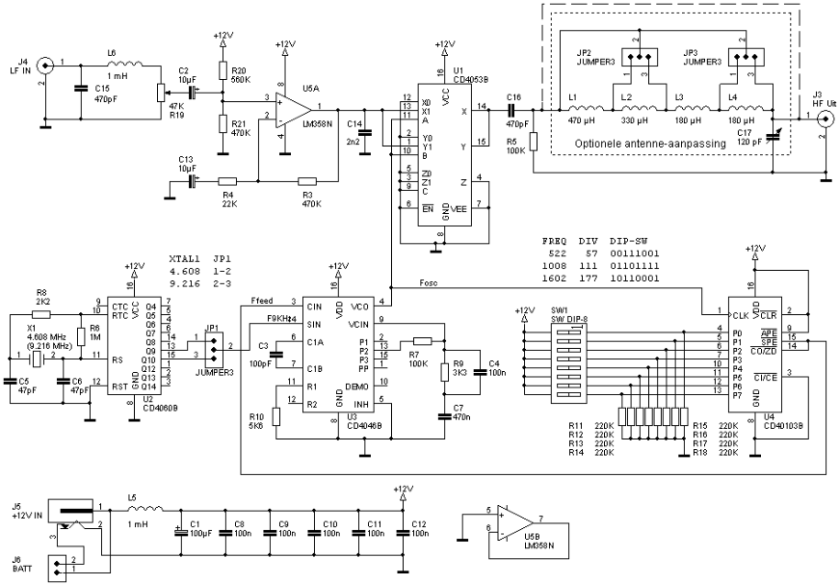De opgewekte "draaggolf " moet nu nog in amplitude gemoduleerd worden. Daarvoor heb ik een wat afwijkende modulator gemaakt. Omdat de uitgang van de PLL een digitaal signaal kan daarvoor ook een digitale schakeling worden gebuikt. Allereerst wordt het binnenkomende audiosignaal versterkt met U5A (LM358). Met potmeter R19 wordt de mate van versterking ingesteld. Via de analoge schakelaar U1 (CD4053B) wordt nu het versterkte audiosignaal met de PLL frequentie in "mootjes gehakt". Het resultaat op de uitgang van U1 is een blokgolf met amplitude gelijk aan de amplitude van het audiosignaal. Met andere woorden: we hebben een AM gemoduleerde blokgolf gemaakt. Via C16 wordt dit signaal naar de uitgang J3 gevoerd. Op J3 kan dan een draadantenne van 1 à 2 meter worden aangesloten. (Omdat het AM signaal een blokgolf is zullen ook de oneven harmonischen aanwezig zijn, maar omdat het vermogen zeer gering is zal dat nauwelijks problemen opleveren).

## De FM zender

Voor de FM zender is een kant-en-klare FM-zenderchip (KT0803L) gebruikt. Deze zie je vaak in die FM-zendertjes die je in de auto kan gebruiken om zo muziek vanaf je telefoon te kunnen afspelen. Het zendertje wordt dan in de sigarettenaansteker geplugd, en met een audiokabel met de telefoon verbonden. Met de komst van de geïntegreerde Bluetooth boordsystemen is dat heden niet meer nodig, maar die chips zijn nog ruim voorradig. Het zendertje wordt geprogrammeerd door de processor via I2C. Het voordeel van dit soort IC's is dat de antenne niet afgeregeld hoeft te worden. Je kunt dus op elk moment probleemloos naar een andere frequentie overschakelen.

Naast het IC, is er ook nog de mogelijkheid om een module te gebruiken. [Hier](https://www.elechouse.com/elechouse/images/product/FM%20Transmitter%20Module/) is een voorbeeld te vinden van zo’n module. Het gaat dan wel om V2.0. Om die te kunnen toepassen moet de 3,2 mm connector verwijderd worden, en kan de module met pin-headers op de print worden geplaatst. Achteraf gezien is het "gepruts" met die connector misschien ingewikkelder dan het plaatsen van een los SO IC. Dus raad ik aan om gewoon voor de losse opbouw te gaan.

## [image]Display en SD-kaart lezer

Voor de display is een standaard 128x64 OLED module gebruikt, deze is op vele plaatsen te koop. Van deze display zijn er 2 verschillende uitvoeringen in omloop. Het verschil zit dan in de volgorde van de aansluitpinnen (Vcc-Gnd-SCI-SDA en Gnd-Vcc-SCI-SDA). Mocht je de (Vcc-Gnd-SCI-SDA) variant willen gebruiken, dan moeten jumpers JP3 en JP4 worden aangepast zodat de voeding van deze display weer klopt. Er zijn ook displays in omloop waarbij je de voeding kan aanpassen door het verplaatsen van twee 0 Ohm weerstanden.

De print is ontworpen voor een 0.96 inch 128x64 OLED display. Voor de toepassing is dat ruim voldoende, maar als je wat achteruitgaande ogen hebt is het toch wel even goed kijken. Nu zijn er ook displays in een 1.3 inch versie. Dat is toch 1,35 maal zo groot, en maakt voor sommigen een flink verschil uit.

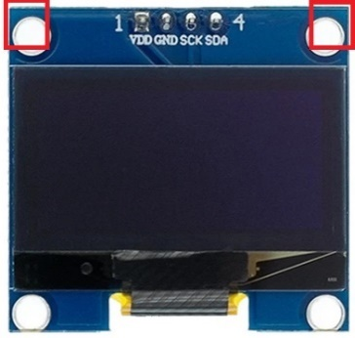Dit type past ook op de print, maar dan moet je wel op twee dingen letten. Ten eerste past het display niet in de uitsparing op de print. Dit kun je passend maken door de hoekjes van het display af te knippen. Dat kan zonder problemen, omdat er in de hoekjes geen componenten of sporen zitten. Ten tweede, moet je opletten op de aansluiting van de plus- en minvoeding op het display. Die is net omgekeerd als bij de meeste 0.96 inch displays.

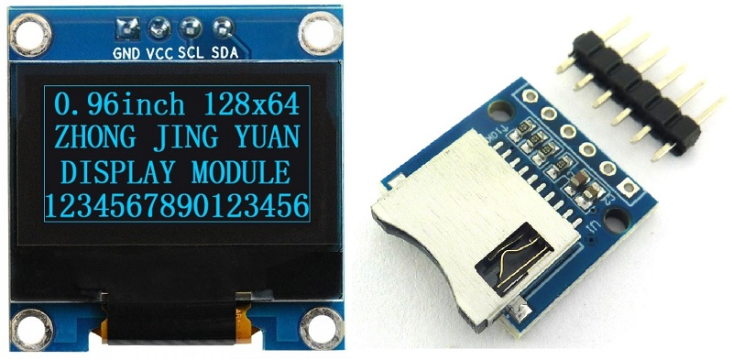Voor de micro SD-kaart wordt ook een adapter gebruikt, zodat het monteren eenvoudig blijft. Bij deze adapter moet wel een versie worden gebruikt zonder een 5 naar 3,3 volt regelaar. Eigenlijk het model zoals onder is afgebeeld:

# De printplaat layout

Hier volgt een aantal mooie plaatjes die duidelijk maakt waar alle componenten op de print zich bevinden.

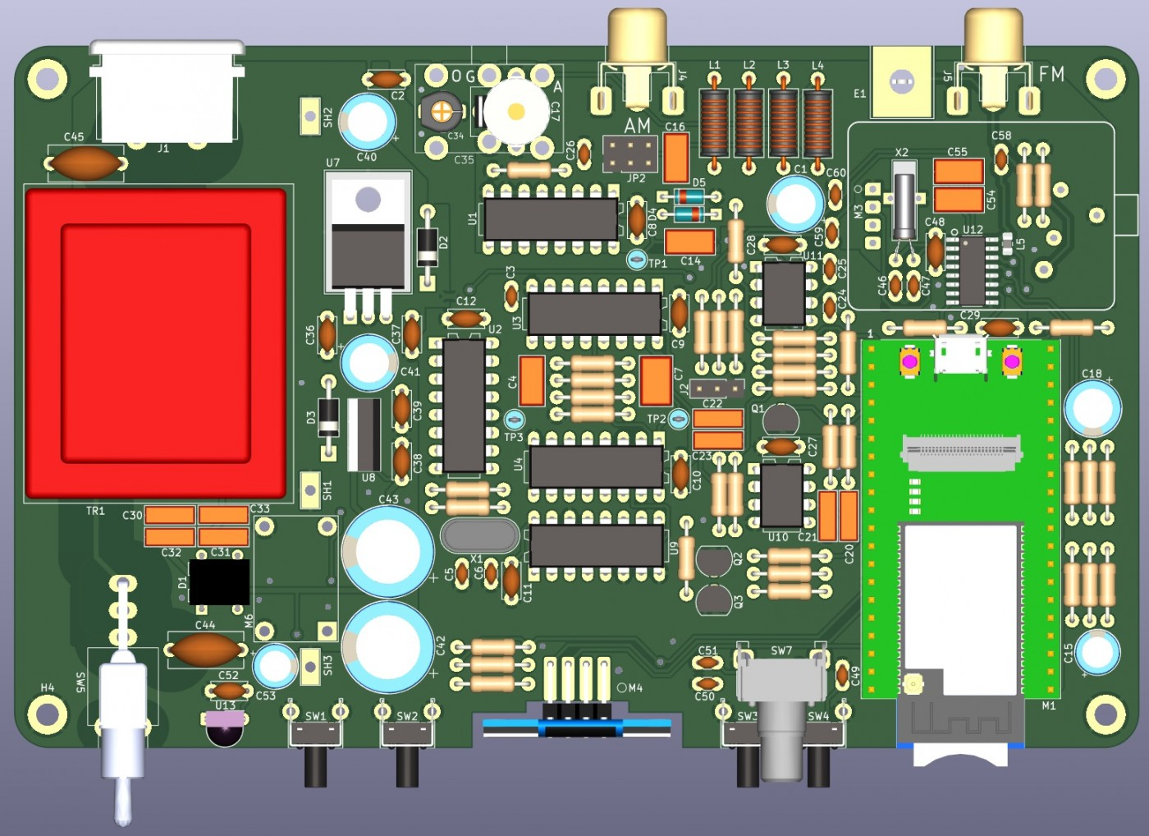

# Onderdelen

Hieronder volgt een opsomming van alle benodigde onderdelen om de modulator te bouwen. Er zullen enkele nummers ontbreken in de onderstaande onderdelen, maar dit betreffen componenten die zijn gebruikt bij de ontwikkeling en dus nu niet meer nodig zijn.

## Condensatoren

Hier volgt een opsomming van alle gebruikte condensatoren. De condensatoren zijn gescheiden per soort en vervolgens genummerd van laag naar hoog.

|  |  |  |
| --- | --- | --- |
| Referentie | Waarde | Footprint/type |
| C1 | 220 µF | 25V, Electrolytic cap, D 8mm, pitch 3.5 mm |
| C15 | 10 µF | 6,3V min, Electrolytic cap, D 6.3mm, pitch 2.5 mm |
| C18 | 100 µF | 6,3V min, Electrolytic cap, D 8mm, pitch 3.5 mm |
| C40 | 220 µF | 25V, Electrolytic cap, D 8mm, pitch 3.5 mm |
| C41 | 220 µF | 25V, Electrolytic cap, D 8mm, pitch 3.5 mm |
| C42 | 1000 µF | 35V, Electrolytic cap, D 13mm, pitch 5 mm |
| C43 | 2200 µF | 16V, Electrolytic cap, D 13mm, pitch 5 mm |

|  |  |  |
| --- | --- | --- |
| Referentie | Waarde | Footprint/type |
| C4 | 100 nF | MKT, pitch 5 mm |
| C7 | 470 nF | MKT, pitch 5 mm |
| C14 | 2,2 nF | MKT, pitch 5 mm |
| C16 | 10 nF | MKT, pitch 5 mm |
| C20 | 1 nF | MKT, pitch 5 mm |
| C21 | 470 pF | MKT, pitch 5 mm |
| C22 | 1 nF | MKT, pitch 5 mm |
| C23 | 470 pF | MKT, pitch 5 mm |
| C30 | 22 nF | MKT, pitch 5 mm |
| C31 | 22 nF | MKT, pitch 5 mm |
| C32 | 22 nF | MKT, pitch 5 mm |
| C33 | 22 nF | MKT, pitch 5 mm |
| C54 | 100 nF | MKT, pitch 5 mm |
| C55 | 100 nF | MKT, pitch 5 mm |

|  |  |  |
| --- | --- | --- |
| Referentie | Waarde | Footprint/type |
| C17 | 120 pF | Trimmer |

|  |  |  |
| --- | --- | --- |
| Referentie | Waarde | Footprint/type |
| C3 | 100 pF | Ceramic disc, pitch 2.5 mm |
| C5 | 47 pF | Ceramic disc, pitch 2.5 mm |
| C6 | 27 pF | Ceramic disc, pitch 2.5 mm |
| C8 | 100 nF | Ceramic disc, pitch 5 mm |
| C9 | 100 nF | Ceramic disc, pitch 5 mm |
| C10 | 100 nF | Ceramic disc, pitch 5 mm |
| C11 | 100 nF | Ceramic disc, pitch 5 mm |
| C12 | 100 nF | Ceramic disc, pitch 5 mm |
| C13 | 100 nF | Ceramic disc, pitch 5 mm |
| C19 | 100 nF | Ceramic disc, pitch 5 mm |
| C24 | 10 nF | Ceramic disc, pitch 2.5 mm |
| C25 | 47 pF | Ceramic disc, pitch 2.5 mm |
| C26 | 15 pF | Ceramic disc, pitch 2.5 mm |
| C27 | 100 nF | Ceramic disc, pitch 5 mm |
| C28 | 100 nF | Ceramic disc, pitch 5 mm |
| C29 | 100 nF | Ceramic disc, pitch 5 mm |
| C36 | 100 nF | Ceramic disc, pitch 5 mm |
| C37 | 100 nF | Ceramic disc, pitch 5 mm |
| C38 | 100 nF | Ceramic disc, pitch 5 mm |
| C39 | 100 nF | Ceramic disc, pitch 5 mm |
| C44 | 4,7 nF | Y1, Ceramic disc pitch 10 mm |
| C45 | 4,7 nF | Y1, Ceramic disc pitch 10 mm |
| C46 | 15 pF | Ceramic disc, pitch 2.5 mm |
| C47 | 15 pF | Ceramic disc, pitch 2.5 mm |
| C48 | 100 nF | Ceramic disc, pitch 5 mm |
| C58 | 4,7 pF | Ceramic disc, pitch 2.5 mm |
| C59 | 220 pF | Ceramic disc, pitch 2.5 mm |
| C60 | 220 pF | Ceramic disc, pitch 2.5 mm |

## Spoelen

|  |  |  |
| --- | --- | --- |
| Referentie | Waarde | Footprint/type |
| L1 | 330 µH | Axial |
| L2 | 330 µH | Axial |
| L3 | 180 µH | Axial |
| L4 | 180 µH | Axial |

## Weerstanden

|  |  |  |
| --- | --- | --- |
| Referentie | Waarde | Footprint/type |
| R1 | 10 K | Axial 1/4 watt |
| R2 | 10 K | Axial 1/4 watt |
| R3 | 10 K | Axial 1/4 watt |
| R4 | 10 K | Axial 1/4 watt |
| R5 | 10 K | Axial 1/4 watt |
| R10 | 10 R | Axial 1/4 watt |
| R12 | 7,5 K | Axial 1/4 watt |
| R13 | 7,5 K | Axial 1/4 watt |
| R14 | 7,5 K | Axial 1/4 watt |
| R15 | 7,5 K | Axial 1/4 watt |
| R16 | 30 K | Axial 1/4 watt |
| R17 | 30 K | Axial 1/4 watt |
| R18 | 30 K | Axial 1/4 watt |
| R19 | 220 K | Axial 1/4 watt |
| R20 | 1 Meg | Axial 1/4 watt |
| R21 | 1 Meg | Axial 1/4 watt |
| R22 | 2 K 2 | Axial 1/4 watt |
| R23 | 100K | Axial 1/4 watt |
| R24 | 3 K 3 | Axial 1/4 watt |
| R25 | 2 Meg 2 | Axial 1/4 watt |
| R26 | 5 K 6 | Axial 1/4 watt |
| R27 | 10 K | Axial 1/4 watt |
| R28 | 220 R | Axial 1/4 watt |
| R29 | 220 R | Axial 1/4 watt |
| R30 | 10 K | Axial 1/4 watt |
| R31 | 30 K | Axial 1/4 watt |
| R32 | 8 K 2 | Axial 1/4 watt |
| R33 | 4 K 7 | Axial 1/4 watt |
| R34 | 4 K 7 | Axial 1/4 watt |
| R35 | 7 K 5 | Axial 1/4 watt |
| R36 | 7 K 5 | Axial 1/4 watt |
| R37 | 15 K | Axial 1/4 watt |
| R39 | 10 K | Axial 1/4 watt |
| R40 | 220 R | Axial 1/4 watt |
| R41 | 10 K | Axial 1/4 watt |
| R42 | 10 K | Axial 1/4 watt |
| R43 | 10 K | Axial 1/4 watt |
| R44 | 10 K | Axial 1/4 watt |

## Overige componenten

|  |  |  |
| --- | --- | --- |
| Referentie | Waarde | Footprint/type |
| X1 | 9.216 MHz | Crystal HC49 |
| X2 | 32.768kHz | Crystal AT310 |
|  |  |  |
| TR1 | 2x7.5V/3.2VA | Gerth 387.15.2 |
|  |  |  |
| U1 | CD4053B | DIP-16 |
| U2 | CD4060B | DIP-16 |
| U3 | CD4046B | DIP-16 |
| U4 | CD40103B | DIP-16 |
| U5 | 24LC64 | DIP-8 or SOIC-8 |
| U6 | PT8211 | SOIC-8 or DIP-8 |
| U7 | 7805 | TO-220 with metal tab |
| U8 | 7815 | TO-220 with metal tab |
| U9 | CD4015B | DIP-16 |
| U10 | LM358 | DIP-8 or SOIC-8 |
| U11 | LM358 | DIP-8 or SOIC-8 |
| U12 | KT0803L | SOIC-16 |
|  |  |  |
| SW1 | DOWN | Tactile SPST Angled PTS645Vx83 |
| SW2 | UP | Tactile SPST Angled PTS645Vx83 |
| SW3 | PAUSE/OK | Tactile SPST Angled PTS645Vx83 |
| SW4 | MENU | Tactile SPST Angled PTS645Vx83 |
| SW5 | SW_SPDT | SWITCH C&K 7101 or similar |
|  |  |  |
| Q1 | 2N7000 | TO-92 |
| Q2 | 2N7000 | TO-92 |
| Q3 | 2N7000 | TO-92 |
|  |  |  |
| M1 | ESP32-WROVER | Placed on 2 PinHeaders 2.54mm female 20 positions |
| M2 | µSD CARD MODULE | Soldered on PinHeader 2.54mm male |
| M4 | OLED-27X27MM | Including PinHeader 2.54mm male |
|  |  |  |
| J1 | 230V~ | IEC 60320 C8 AC Power Socket 2 pin PCB Mount |
| J4 | Keystone 900 | Keystone RCA ot similar |
| J5 | Keystone 900 | Keystone RCA ot similar |
| JP2 | LSEL | PinHeader 3x 2.54mm male |
|  |  |  |
| D1 | Bridge rectifier 1A | DIL 4 |
| D2 | 1N4001 | Of een andere diode uit de reeks 1n4001 <-> 1n4007 |
| D3 | 1N4001 | Of een andere diode uit de reeks 1n4001 <-> 1n4007 |
| D4 | BAT85 | DO-35/SOD27 |
| D5 | BAT85 | DO-35/SOD27 |

# Software upload instructies

This sketch has been built with Arduino IDE 1.8.19.

It should be no problem to use a newer version, however these

instructions are for the 1.8.19 version.

**Step 1**: Download the Arduino IDE software from: <https://www.arduino.cc/en/software> (Scroll down on the page for 1.8.19)

**Step 2**: Open Arduino IDE and install the ESP32 packages: <https://randomnerdtutorials.com/installing-the-esp32-board-in-arduino-ide-windows-instructions/> (Remark: the few seconds they mentioned to install the package is actually a couple of minutes, so be patient)

**Step 3**: Download the sketch, and make sure the whole project is inside the directory ESP32-AM-FM-Modulator. Open the directory and open project ESP32-AM-FM-Modulator.ino

**Step 4**: Select the target board with menu:

Tools => Board "xxx" => ESP32 Arduino => ESP32 WROVER Module

**Step 5**: Select the needed partition scheme with menu:

Tools => Partition Scheme "xxx" => Huge APP (...)

**Step 6**: Switch on both “Show verbose output” checkboxes in menu:

File => Preferences => tab Settings.

(Building the sketch takes a long time, so it is useful to monitor the progress)

**Step 7**: Download the zip files of the needed libraries: <https://github.com/schreibfaul1/ESP32-audioI2S/> <https://github.com/pschatzmann/ESP32-A2DP>

**Step 8**: Add the downloaded libraries via menu:

Sketch => Include Library => Add .ZIP library

**Step 9**: Add OneButton library via menu:

Tools => Manage Libraries

Search for and install OneButton

**Step 10**: Connect the USB cable to the ESP32 module and make sure that the PC recognizes it as a serial port. If not, install thedrivers for the corresponding serial adapter, normally CP2102,r CH340C, or CH9102

**Step 11**: Choose the port of the ESP32 module via menu:

Tools => Port

**Step 12**: To see the debug info, you can open a serial monitor:

Tools => Serial Monitor

And set the baud rate to 115200

**Step 13**: Compile and upload the sketch:

Sketch => Upload (or press the (->) button)

It will take a while to compile the whole sketch, so have a little patience...

**Step 14**: You can monitor the messages from the sketch in the serial monitor, as long as the USB cable is connected. In addition, you can query some information by sending some simple commands. Send a ? to get a list of the commands.